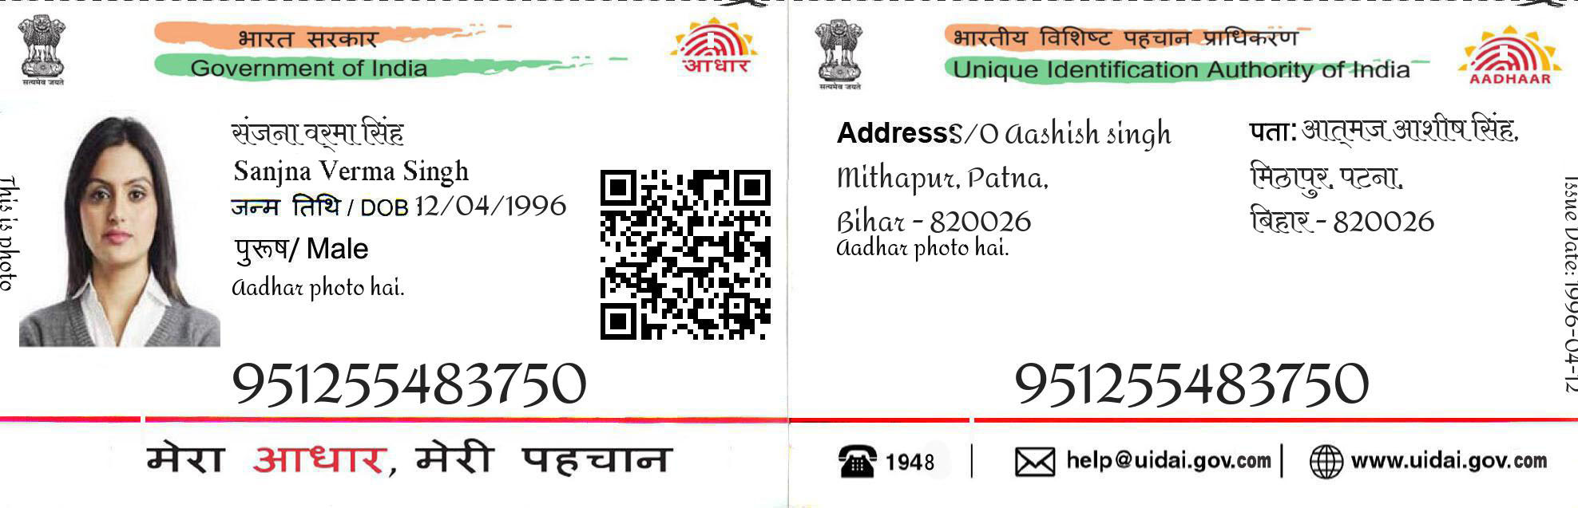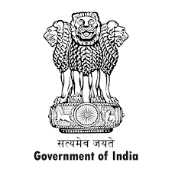

**1234 5670 7897**

a 1234 9876 3456

1234 9876 3456

1234 9876 3456

1234 9876 3456

1234 9876 3456

1111

पता/श्वेता

बिजवासन

दिल्ली110061

Address/Shweta

Bijwasan

Delhi110061